1、关于文件命名
想要让多个文件自动排序，在文件名前面加上需要标识
例如 00_test、01_test1
中间用 _ 隔开比较好，，如果用顿号，当发布web项目时，就不行，所以 下划线通用

嵌套引号，，，使用 \ ，转义

键盘要买 退格键比较大的才方便

加快速度之类的，就是将单位移动像素变大，，鼠标也是如此

- mian方法中能不能调用平private的方法

- 为什么需要 native 方法？
- 效率
- Java层面不能实现

- Alt + Q 再次运行 Junit，，先正常运行，然后用 Alt + Q 会加快测试

- 子类数组可以赋值给父类数组，但不能反过来（ 不完全对，这种用法应该少 ）
Integer[] ints1 = new Integer[10];
Integer[] ints2 = new Integer[10];

Object[] objs = new Object[10];

objs = ints1;

// 若没有下面的这句话，则编译和运行都可以成功
objs[1] = new String("rrr");

ints2 = (Integer[])objs;
System.out.println(ints2[7]);

- 即使强制转换，也是原地址

class Father{}
class Son extends Father{}

Integer[] objs2 = new Integer[11];
System.out.println((Object) objs2);

Son son = new Son();
Father father = new Father();
System.out.println((Father)son);

[Ljava.lang.Integer;@f9cbe5
com.test.Test03$1Son@1b951f2

- 看到运行时，莫慌，就可以联想到那里的 Class 类型是可以通过 Class.forName("sss") 得到，可以在运行时确定

- 学习一项技术时，没必要把每个点都搞透，因为人无完人，金无足赤，技术有些是被淘汰的，就像JDK中API，不是所有的全部要了解，知道一些常用的的即可，这样学起来也轻松

- 当版本冲突时，一般选择高版本，因为，按常理来说，高版本一般会兼容低版本

- 如何解决网站上传文件的命名冲突？？
- 计算文件的MD5值，然后再存储？？那如果两个用户拥有相同md5值的文件一同上传，会不会相互覆盖（做好同步机制就好了）

并用两张表进行记录

id filename filemd5 id filemd5 filepath

- 打字的时候，用拼音首字母，快，不一定每次都要全部打出来

- 路径最好使用 / 不要使用 \ 可能会有转义的问题的出现

- 要学好程序，需要学会画流程图，整体把握

- 如何利用现有的java程序生成帮助文档，，例如现在知道了tomcat7的源码，怎么生成，是导入eclipse中吗，还是怎么弄

- jar包的名字其实不算什么，主要是里面类的加载

- 遇到不懂运行时，想想如果自己会怎样实现它，，例如标签库taglib，应该是解释jsp，遇到标签时，加载标签库描述文件（应该是map结构），并从中搜索，若找到则加载类，若标签库中没有，则会不解释此标签
- 要规范命名，，现在是j2ee、j2se，不要弄错

- 在文档中查询和替换某个字符串时，可以使用正则表达式进行，，目前很多软件支持正则表达式了，，不如去除一些注释啊，替换一些字串等等

- 要学会写自己的工具类，留着常用

- 网站其实就是在本机调用dao的程序，若果要做成pc端或移动端的程序，，则就是远程方法调用了
PC或移动端：
1) 将访问数据库的代码卸载本机（估计不合适）
2) 远程调用数据库代码（分层）

- jrebel是怎么检测 java和jsp已经改变的原理，，是按照最后修改时间，还是md5，应该是前者

- script是脚本，剧本的意思

- 域对象的运行原理（如何赋值的啊，什么时候赋值的啊）

- 当一个类要使用其它类的功能时，①继承 ②成员变量

- 计算字符串的长度，其中的转义字符并不会计算在内

- J2SE与J2EE版本号的历史

- JSP中除了html标签外，其它的可以进行调试

- 可以利用Struts2中的值栈，OGNL，的赋值与取值原理反推EL表达式的赋值与取值

- 有时候会有这样的想法，，为什么java中会有这么多的组件？，而且有时候，一个组件会依赖另一个组件，，不如整合到一起就行了？？？

- 历史时间问题，随着时代发展，java不一定总能满足需要，所以开源组织替其进行扩展，所以会有这么多的组件，，

- 组件依赖另外一个组件，，① 也可能是时代问题，发现一个组件并不能满足，所以开发另一个组件配合使用，，② 也许另一个组件B，可以配合其它的组件C使用，所以将B单独开发，共享使用，，同时也会避免了引入时A，C时，到底是使用的是A中的B，还是C中的B，因为这个按照运行时A，C的排列顺序的先后来定

- 以组件的方式进行扩展jdk，也缩小jdk的体积，
一流的企业做标准 , 二流的企业做品牌 , 三流的企业做产品

- java中的组件大多以j字母开头，，例如 Junit，

- 添加jar，其实就是，使用封装好的函数而已

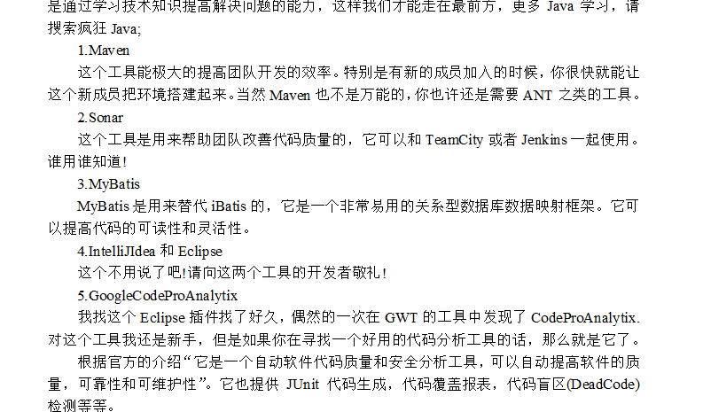

- 当引入的jar是同一jar包，但版本号不同，一般选用高版本的，因为一般会向下兼容

- Properties可以随同jar包一起打包吗？？如果不行的话，加一个Readme.txt文件进行说明即可

- java中最好使用Integer类型，不要使用int，float等
39、Class.asSubClass的用法
asSubclass(clazz)

40、表情其实就是一段代码，免得来回传图片，直接使用代码表示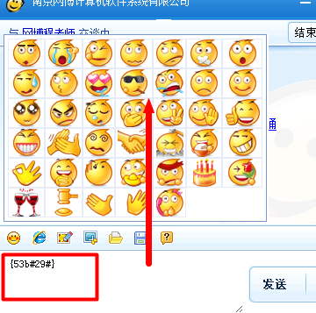

- 有时间，把自己记录的文档中的接口、抽象按UML中的方式，改为斜体，这很重要，以及画图时的连接线的箭头

- 将来有一定寄基础之后，学习新东西，还是得看帮助文档，这是最关键的，遇到问题也先学着看看帮助文档，有时并不会比直接百度浪费时间

- 进制的转换

- 打开CPU的虚拟功能（Intel才有）

- 将环境变量拷贝到一个文件中

- 查看一个实例的类型，使用 .getClass

- 如何截取当前屏幕，快速，，或者当前活动窗口

- 在word文档中直接贴代码，真的不是一种明智的做法，下次看太难过了，uml真的很重要，有了uml，都不一定要写代码了，只需要写一些方法实现就好了

- 快速将路径写到CMD窗口中，直接拖拽即可

- 学习的笔记，将来按照李兴华的课程顺序排列

- URL与URI到底什么关系，JDK中解释，要理解透，，到底谁是谁的子集

52、java中有哪八个原生数据类型变量

